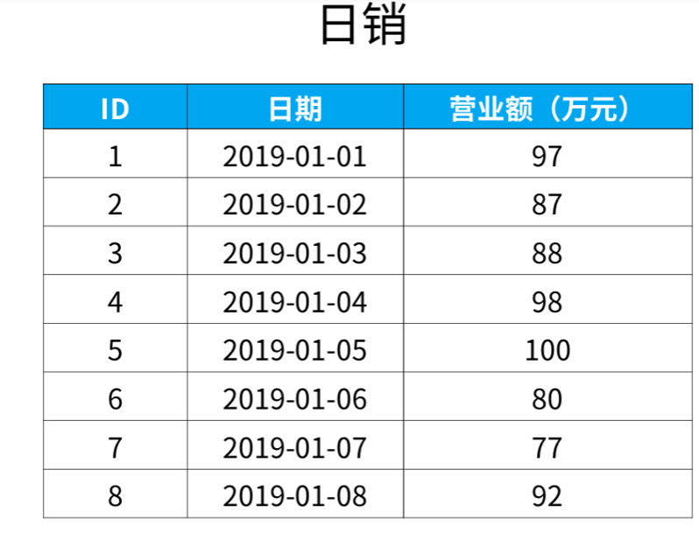

题目：

找出所有比前一天（昨天）营业额更高的数据。（前一天的意思，如果“当天”是1月，“昨天”（前一天）就是1号），“日期”这一列的数据类型是日期类型（date）

关键在于如何找到某一天的数据，并和前一天比较

使用交叉联结

Select \* from 日销 as a

Cross join 日销 as b

得到

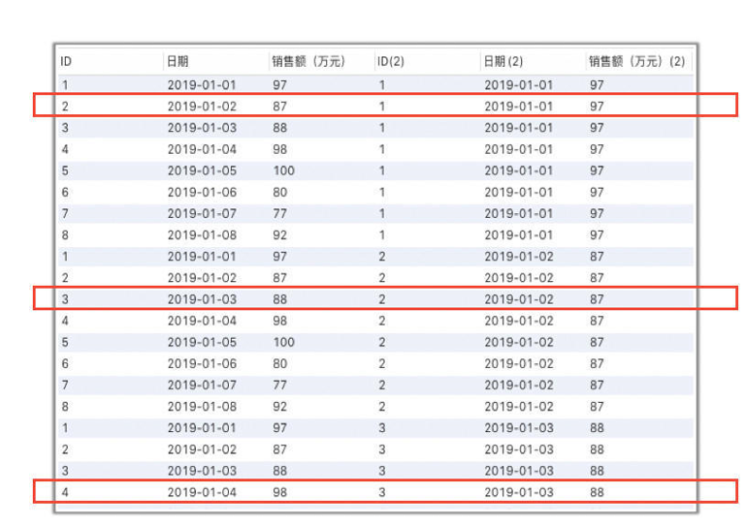

左边表是“当天”数据，右边表的某行是对应的“前一天”的数据。

第二步，如何找到前一天

涉及计算日期的差值

daffdate(日期1, 日期2)：

得到的结果是日期1与日期2相差的天数。

如果日期1比日期2大，结果为正；如果日期1比日期2小，结果为负。

另一个函数是

timestampdiff(时间类型, 日期1, 日期2)

这个函数和上面diffdate的正、负号规则刚好相反。

日期1大于日期2，结果为负，日期1小于日期2，结果为正。

在“时间类型”的参数位置，通过添加“day”, “hour”, “second”等关键词，来规定计算天数差、小时数差、还是分钟数差。

比如计算小时差

Select timestampdiff(hour, ‘2019-01-01 12:00:00’,’2019-01-01 18:00’) as x

输出的值就是1

应用在表里就是

Select \* from 日销

As a

Cross join 日销 as b

On datediff(a.日期, b.日期)=1

得到结果

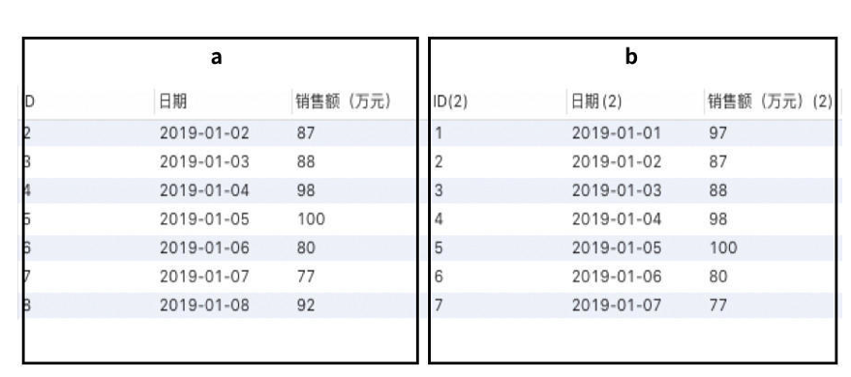

第三步 找出a销售额大于b销售额的数据

Select \* from

日销 as a

Cross join 日销 as b

On datediff(a. 日期，b. 日期)=1

Where a. 销售额>b. 销售额

结果是

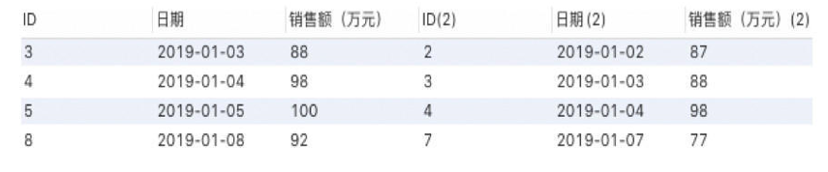

交叉联结：



Cross join后

